Progetto #RigeneraBoschi

Relazione intermedia – settembre 2025

G. Vacchiano, M. Calvetti

Università di Milano, DISAA

Il TreeTalker Cyber
Un TreeTalker è un dispositivo basato sull’Internet of Things (IoT) per il monitoraggio continuo degli alberi, con l’obiettivo di raccogliere dati in tempo reale sulla salute delle piante e sulle condizioni ambientali circostanti. È stato sviluppato dal gruppo guidato dal Prof. Riccardo Valentini, vincitore del premio Nobel per la Pace nel 2007 come membro dell’IPCC, nell’ambito di progetti di ricerca europei sulla sostenibilità e la gestione forestale. I dispositivi TreeTalker Cyber sono stati introdotti nel 2018, con le prime applicazioni pratiche che si sono diffuse nei due anni successivi, soprattutto in Italia e in altri Paesi europei. Il dispositivo viene fissato al tronco e utilizza sensori per misurare parametri come il diametro del fusto, il flusso di linfa, la temperatura e l’umidità relativa ambientale. Questi dati vengono trasmessi attraverso reti di comunicazione a basso consumo, come LoRa o NB-IoT, verso piattaforme cloud che li elaborano mediante algoritmi preimpostati. Le prime sperimentazioni si sono concentrate nelle foreste per favorire una gestione sostenibile e ridurre il rischio di incendi, ma il dispositivo è stato presto applicato anche in ambito urbano per controllare la stabilità degli alberi e programmare interventi di manutenzione.
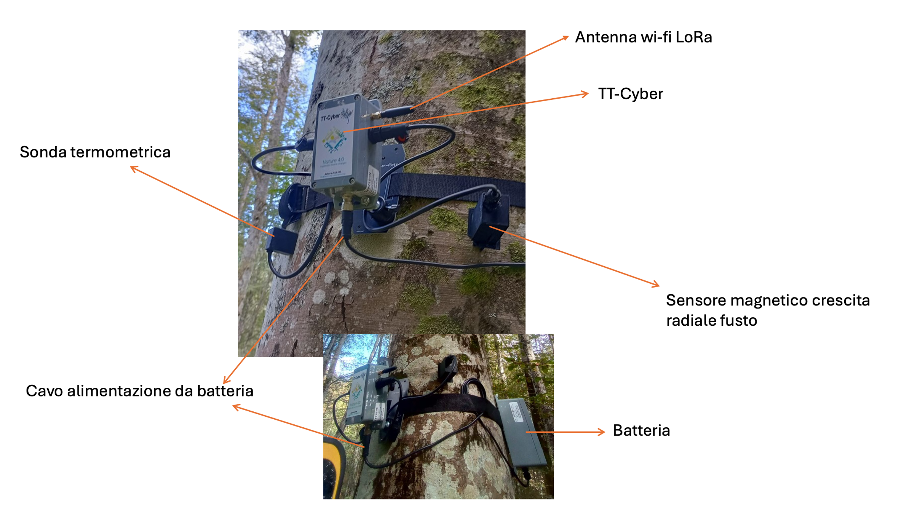

I boschi attrezzati con TT Cyber per #RigeneraBoschi
Nell’ambito del progetto RigeneraBoschi sono state individuate sei foreste dislocate in sei regioni italiane. I soprassuoli di Parco Nord Milano (MI) e di Bosco Incoronata (FG) rappresentano delle formazioni planiziali all’interno di parchi regionali, mentre i soprassuoli di Piani di Masistro (CS), Bosco Magnano (PZ) e Massa Marittima (GR) sono inseriti all’interno dei territori gestiti da enti parco nazionali, in ordine, Parco Nazionale del Pollino per i primi due siti e Parco Nazionale delle Colline Metallifere Grossetane. Il sesto sito si trova nel comune di Santa Sofia (FC), presso la frazione Collina di Pondo.

La prima installazione è avvenuta a Parco Nord (MI) il 5 settembre 2024, seguita dalle installazioni di Massa Marittima (GR) il 10 settembre, ed il 12 settembre per il bosco di Collina di Pondo (Santa Sofia, FC). Le installazioni di Bosco Incoronata (FG) e dei due siti nel Parco Nazionale del Pollino sono avvenute nelle prime due settimane di ottobre 2024. Per ogni sito l’installazione ha previsto l’individuazione di sei alberi su cui installare i sensori, scegliendoli tra quelli con diametro dominante, avendo cura di mantenere la stessa composizione specifica tra le due aree di monitoraggio. Le aree di ogni sito sono due e si dividono in un’area di controllo a libera evoluzione ed un’area soggetta a gestione forestale. I tre soggetti arborei di ogni area sono stati scelti in modo tale da rientrare, con una tolleranza pari a 12 metri, in un disegno di campionamento triangolare con base di 50m e cateti di 35m. Più precisamente, ciascun TreeTalker è stato collocato all’interno di una sub-area di campionamento circolare di 13 metri di raggio, in corrispondenza dei vertici di un triangolo isoscele che definisce la forma di ciascuna area di monitoraggio.
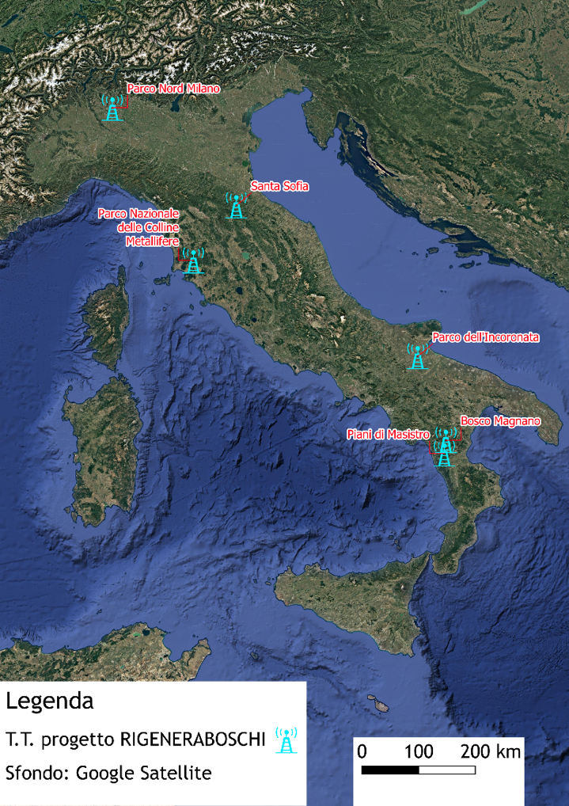
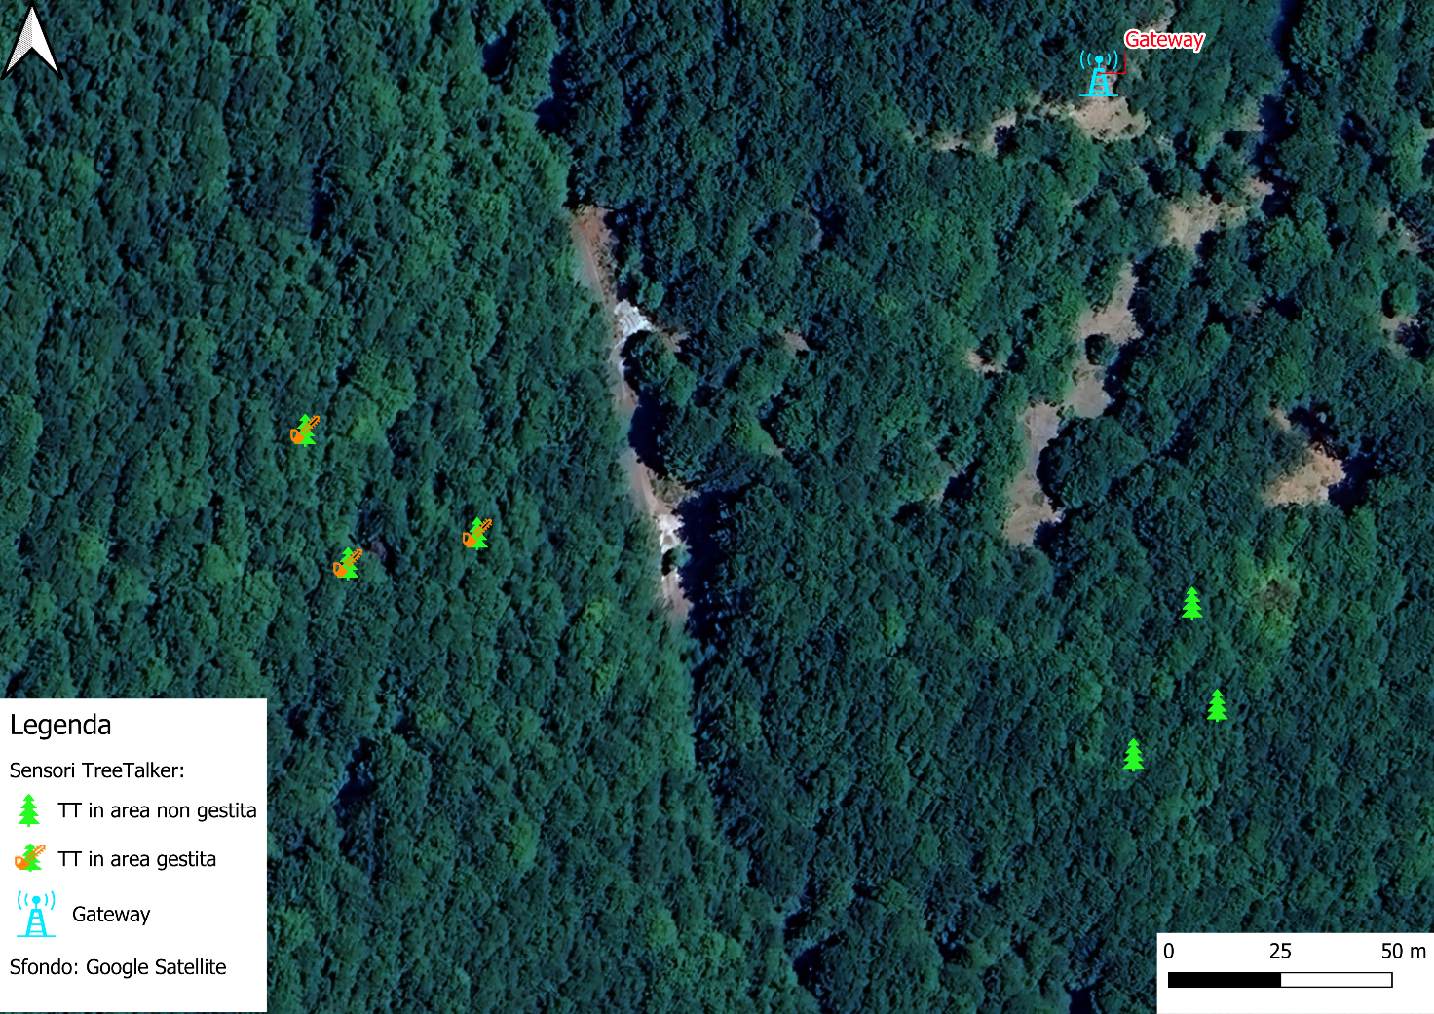
Per caratterizzare il contesto forestale nel quale le piante monitorate sono inserite è stata effettuata una campagna di rilievi all’interno delle sub-aree di campionamento. In questo modo è stato possibile rilevare le principali variabili relative al soprassuolo, alla rinnovazione e alle caratteristiche del suolo e della lettiera. La forma delle sub-aree di campionamento è circolare, con raggio di 13m (motivo per cui la tolleranza massima per l’installazione del dispositivo è stata fissata a 12m) ed il suo punto centrale è determinato dal vertice dell’ipotetico triangolo isoscele. Per ogni sub-area è stato effettuato il prelievo della lettiera, limitatamente agli orizzonti O_{L} e O_{F}, e il campionamento del suolo fino a 30 cm di profondità. Questi materiali sono stati destinati alle analisi di laboratorio per la determinazione della biomassa e del contenuto di carbonio. Il rilievo ha incluso la misurazione degli alberi presenti all’interno delle sub-aree, registrandone specie, diametro, altezza, profondità della chioma e stato di salute, oltre alla classificazione degli alberi morti secondo lo stadio di decadimento. La rinnovazione naturale è stata rilevata attraverso il conteggio e la classificazione dei giovani alberi e dei semenzali presenti, con particolare attenzione a eventuali danni provocati da fauna selvatica o altri agenti. Infine, è stata rilevata la necromassa lungo un transetto di 50 metri, con misurazione delle dimensioni e attribuzione della classe di decadimento.

Il rilievo forestale effettuato nelle diverse aree di studio ha consentito di effettuare una prima discriminazione tra le aree sottoposte a gestione selvicolturale con quelle lasciate a libera evoluzione, oltre a rappresentare le caratteristiche delle differenti realtà forestali oggetto di studio, eccezion fatta per il sito di Massa Marittima, inserito all’interno del Parco Nazionale delle Colline Metallifere Grossetane, nel quale i rilievi non sono ancora stati condotti in attesa dell’intervento selvicolturale programmato per la prossima stagione silvana.

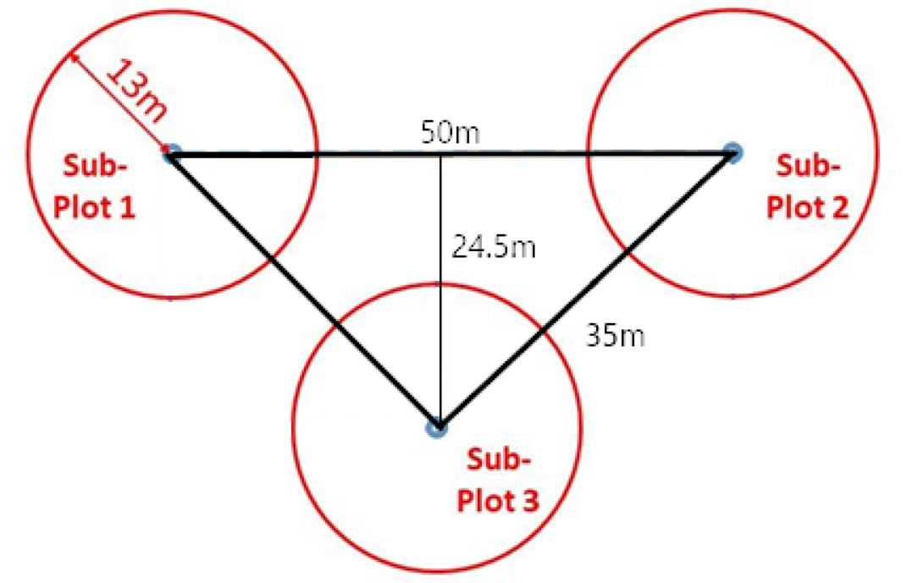

Focalizzandosi sui dati relativi alla provvigione reale si osserva che i soprassuoli non gestiti presentano generalmente valori più elevati rispetto a quelli gestiti. Questo è evidente a Parco Nord Milano, nelle faggete di Piani di Masistro e Bosco Magnano e a Collina di Pondo (Santa Sofia, FC). Bosco Incoronata (Foggia) rappresenta invece un’eccezione, poiché qui l’area gestita mostra una provvigione leggermente superiore. A Collina di Pondo la differenza è particolarmente marcata, con una provvigione più che doppia nel comparto non gestito, mentre nei soprassuoli del Pollino lo scostamento è meno netto ma comunque riconoscibile. A Forlì l’area è stata recentemente interessata da un intervento selvicolturale per ridurre la densità di Pinus nigra, derivante da rimboschimenti effettuati nella seconda metà del ‘900, stimolando la rinnovazione naturale di latifoglie autoctone (Quercus pubescens, Fraxinus ornus, Ostrya carpinifolia ed altre latifoglie). Anche i boschi di Piani di Masistro e Bosco Magnano hanno subito utilizzazioni forestali, che però hanno impattato in modo minore sulla provvigione, sia perché effettuate nelle passate stagioni silvane, sia per il contesto naturalistico e paesaggistico che obbliga a ridurre il prelievo legnoso, sia per la condizione di maggiore equilibrio del soprassuolo.

Anche i grafici relativi alla densità unitaria confermano questa tendenza. Nei soprassuoli non gestiti di Parco Nord Milano, Piani di Masistro, Bosco Magnano e Collina di Pondo il numero di piante ad ettaro risulta superiore rispetto alle aree gestite, con uno scarto molto evidente a Bosco Magnano, dove la densità del non gestito è oltre tre volte più alta. Bosco Incoronata si distingue nuovamente per un andamento opposto, mostrando valori maggiori nella porzione gestita, probabilmente in conseguenza di interventi che hanno favorito la rinnovazione e della marcata presenza di Eucalitti. L’operazione selvicolturale effettuata in passato per soppiantare la marcata presenza di Eucalitti, a favore della Roverella (Quercus pubescens) non ha visto l’abbattimento, né tantomeno l’esbosco degli individui sottoposti al taglio, facendo invece ricorso all’operazione di cercinatura.

Il confronto tra le diverse realtà evidenzia inoltre differenze legate al contesto ecologico, oltre alla modalità gestionale. Nei soprassuoli planiziali di Parco Nord Milano e Bosco Incoronata, inseriti in contesti periurbani e agricoli, la dinamica tra gestione e libera evoluzione risente fortemente delle pressioni esterne e della capacità rigenerativa del bosco. Nelle faggete montane del Parco Nazionale del Pollino le differenze in termini di provvigione sono contenute, ma i valori di densità mostrano come la gestione intervenga soprattutto sul controllo della competizione tra individui. A Collina di Pondo, invece, la significativa riduzione della provvigione e della densità nell’area gestita evidenzia la recente attuazione dell’intervento selvicolturale.

Nel complesso, i dati mostrano che la gestione forestale tende a ridurre la provvigione e la densità rispetto ai comparti a libera evoluzione. Questa riduzione non deve però essere interpretata come perdita, ma come conseguenza di pratiche mirate a migliorare la stabilità del soprassuolo, selezionare gli individui migliori e favorire una crescita equilibrata. Le differenze tra i siti confermano l’importanza di adattare la gestione al contesto ecologico locale, valorizzando al tempo stesso le peculiarità di ciascun bosco.

Anche la composizione specifica dei soprassuoli mostra differenze legate alla gestione. A Collina di Pondo (Forlì) nonostante l’intervento gestionale di diradamento e naturalizzazione del rimboschimenti, Pinus nigra compone ancora il 65% dei soggetti presenti, mentre nel comparto non gestito (meno interessato da rimboschimenti storici) la stessa specie scende sotto il 30%, lasciando spazio a Ostrya carpinifolia che contribuisce con poco meno del 20% in area gestita ed arriva ad oltre il 60% in quella a libera evoluzione.

Una dinamica diversa si osserva a Bosco Incoronata (Foggia), dove nel comparto gestito spiccano Eucalyptus globulus (44%) e Quercus pubescens (26%), come risultato della compenetrazione tra specie utilizzate nel rimboschimento (l’Eucalitto) e specie native del bosco mediterraneo (la roverella). Qui l’intervento ha preso la forma di un intervento rivolto alla prevenzione degli incendi boschivi, riducendo la densità del bosco soprattutto a carico dell’Eucalitto, maggiormente infiammabile e non appartenente alla flora autoctona. Nell’area non gestita (più naturaliforme e meno infiammabile grazie all’assenza dell’Eucalitto, quindi non bisognosa di intevrenti) Fraxinus excelsior e Quercus pubescens rappresentano insieme circa il 50% dei soggetti, ma sono affiancati da diverse altre specie che testimoniano una composizione maggiormente diversificata.

Nelle faggete di Bosco Magnano e Piani di Masistro (Pollino) il quadro compositivo risulta molto più uniforme, tipico dei soprassuoli puri: Fagus sylvatica rappresenta quasi la totalità del popolamento sia in area gestita (100% a Masistro e oltre il 90% a Magnano) che in area non gestita, con la sola eccezione della comparsa di Quercus cerris (circa il 23%) nel comparto non gestito di Bosco Magnano, dovuto a dei nuclei più lontani rispetto alla viabilità forestale esistente. Si tratta quindi di formazioni sostanzialmente monospecifiche, dove la gestione (conversione del ceduo all’alto fusto e diradamento in fustaia) incide soprattutto sulla densità.

Un andamento più articolato si ritrova invece al Parco Nord Milano, dove la gestione è stata effettuata non tanto per fini produttivi, quanto per ridurre la vulnerabilità del bosco a siccità e danni da vento, riducendo la densità del piano domninante mediante diradamenti selettivi mirati anche a stimolare l’accrescimento delle piante candidate rilasciate in bosco. Nell’area gestita, l’alloctona Quercus rubra rappresenta una buona parte degli individui arborei (27%) insieme a Fraxinus excelsior (32%), mentre nel comparto non gestito la distribuzione risulta più bilanciata: Fraxinus excelsior, Quercus rubra e Fraxinus ornus si collocano ciascuno tra il 14 e il 19%, mentre si registra anche una quota significativa di Celtis australis (20%) e una maggiore presenza di specie sporadiche come Acer pseudoplatanus, Tilia cordata e Malus sylvestris.

Dati raccolti dal TT Cyber
Seppur con qualche interruzione dovuta a guasti, esaurimento delle batterie o mancata copertura di rete, i sensori hanno inviato un discreto quantitativo di dati, e in molti casi si ha un monitoraggio abbastanza ricco di dati rappresentativi della stagione vegetativa in corso. Con l’esclusione del sito delle Colline Metallifere, dove l’intervento selvicolturale non è ancora stato effettuato e pertanto i dati dei TT non sono stati inclusi in questo report, i sensori hanno fornito una copertura dati compresa tra il 16% e il 95% delle ore disponibili nel periodo di monitoraggio (media: 50.5%).

Sito | ID sensore | inizo | fine | n.ore | n.ore rilevate | % copertura dati
Parco Nord | 81247000 | 2025-05-16 | 2025-09-04 | 2668 | 2539 | 95%
Parco Nord | 81247001 | 2025-05-14 | 2025-09-04 | 2722 | 2410 | 89%
Parco Nord | 81247002 | 2025-05-16 | 2025-09-04 | 2667 | 2531 | 95%
Parco Nord | 81247003 | 2025-05-14 | 2025-09-04 | 2721 | 2570 | 94%
Parco Nord | 81247004 | 2025-05-14 | 2025-08-18 | 2309 | 1951 | 85%
Parco Nord | 81247005 | 2025-05-16 | 2025-09-04 | 2668 | 2340 | 88%
Collina di Pondo | 81247006 | 2024-10-11 | 2025-07-28 | 6971 | 1705 | 24%
Collina di Pondo | 81247007 | 2024-09-14 | 2025-07-28 | 7610 | 1218 | 16%
Collina di Pondo | 81247008 | 2024-09-13 | 2025-07-28 | 7641 | 2551 | 33%
Collina di Pondo | 81247009 | 2024-09-12 | 2025-07-28 | 7664 | 3300 | 43%
Collina di Pondo | 81247010 | 2024-09-13 | 2025-07-28 | 7642 | 3515 | 46%
Collina di Pondo | 81247011 | 2024-09-13 | 2025-07-28 | 7646 | 3234 | 42%
Bosco Incoronata | 81247018 | 2024-10-09 | 2025-09-04 | 7927 | 3855 | 49%
Bosco Incoronata | 81247019 | 2024-10-09 | 2025-09-04 | 7926 | 3385 | 43%
Bosco Incoronata | 81247020 | 2024-10-09 | 2025-09-04 | 7928 | 3791 | 48%
Bosco Incoronata | 81247021 | 2024-10-13 | 2025-09-03 | 7815 | 1554 | 20%
Bosco Incoronata | 81247022 | 2024-10-09 | 2025-09-04 | 7917 | 4175 | 53%
Bosco Incoronata | 81247023 | 2024-10-09 | 2025-09-04 | 7925 | 3265 | 41%
Masistro | 81247024 | 2024-10-01 | 2025-08-28 | 7951 | 1893 | 24%
Masistro | 81247025 | 2024-10-01 | 2025-08-28 | 7948 | 6664 | 84%
Masistro | 81247026 | 2024-10-01 | 2025-08-28 | 7951 | 5486 | 69%
Masistro | 81247027 | 2024-10-01 | 2025-08-28 | 7950 | 6741 | 85%
Masistro | 81247028 | 2024-10-01 | 2025-08-28 | 7950 | 6648 | 84%
Masistro | 81247029 | 2024-10-01 | 2025-08-28 | 7950 | 6686 | 84%
Bosco Magnano | 81247030 | 2024-10-02 | 2025-09-04 | 8094 | 1970 | 24%
Bosco Magnano | 81247031 | 2024-10-03 | 2025-09-04 | 8059 | 1518 | 19%
Bosco Magnano | 81247032 | 2024-10-02 | 2025-09-04 | 8094 | 4030 | 50%
Bosco Magnano | 81247033 | 2024-10-02 | 2025-09-04 | 8094 | 5298 | 65%
Bosco Magnano | 81247034 | 2024-10-02 | 2025-09-04 | 8094 | 2135 | 26%
Bosco Magnano | 81247035 | 2024-10-02 | 2025-09-04 | 8091 | 4536 | 56%

Grazie alla connessione LoRa WAN e NB IoT è stato possibile effettuare una prima analisi delle due principali variabili rilevate dai sensori TT: la crescita diametrica e la velocità del flusso di linfa. In questo report, per ogni sito è stata selezionata la coppia di TT-Cyber con serie dati avente il maggior numero di passi temporali registrati in modo tale da poter effettuare un primo confronto fra l’area non gestita e l’area gestita (un albero per trattamento), sempre tra alberi della stessa specie (in grassetto nella tabella alla pagina precedente).

3.1 Crescita in diametro
Nei grafici viene rappresentato l’andamento dell’incremento diametrico rilevato dai TreeTalker nell’albero campione per l’area gestita e per quella non gestita. Il caso più evidente è quello di Collina di Pondo (FC), dove nel corso dell’inverno precedente è stato effettuato un taglio selvicolturale mirato. L’obiettivo dell’intervento è stato quello di favorire lo sviluppo di Quercus pubescens e ridurre la densità di Pinus nigra, frutto di rimboschimenti artificiali. Nell’area gestita si può notare il significativo incremento del diametro, il quale risulta nettamente superiore a quello dell’area non gestita, segno che la riduzione della competizione ha avuto un effetto diretto sulla capacità di accrescimento di Pinus nigra.

A Bosco Magnano ed ai Piani di Masistro, dove le piante monitorate afferiscono alla specie Fagus sylvatica, le differenze tra gestione e non gestione sono comunque presenti ma meno accentuate. In entrambi i casi i tagli erano stati effettuati negli anni passati e non in tempi recenti, quindi l’effetto della gestione risulta sensibilmente attenuato rispetto alla Collina di Pondo. Al Parco Nord Milano, dove sono stati installati i sensori su Fraxinus excelsior, la maggior regolarità della serie temporale è determinata dal diverso sistema di comunicazione dei dati. Al Bosco Incoronata, l’inversione del rpporto tra crescita in diametro nel bosco gestito e non gestito segue comunque l’andamento della densità (e quindi della competizione) arborea, maggiore nella parte gestita a causa della residuale presenza di Eucalitto.

3.2 Flusso della linfa
Nei cinque siti il flusso di linfa mostra una relazione in prevalenza positiva con la temperatura, con massimi in tarda primavera e inizio estate e un indebolimento verso fine estate. L’epoca di inizio dell’attività è generalmente precoce, a partire da marzo (Foggia), aprile (Appennino forlivese) o maggio (Pollino), in modo coerente con il gradiente altimetrico e termico tra i siti. In termini di stagionalità, in quattro siti su cinque si osserva un decadimento estivo del flusso (rapporto luglio–agosto su maggio–giugno < 1), coerente con una limitazione termica e idrica; a Parco Nord il decadimento è concentrato nelle settimane calde di fine giugno – inizio luglio 2025, mentre all’Incoronata il fusso negativo registrato nel trattamento non gestito andrà approfondito verificando il buon funzionamento del sensore. La presenza di valori negativi e la relazione inversa con la temperatura fanno pensare a un problema strumentale o di segno nella conversione (es. cablaggio, scala, offset) piuttosto che a un segnale fisiologico.

Il confronto tra trattamenti non è univoco: a Masistro e Parco Nord il bosco gestito garantisce flussi mediamente maggiori (in seguito a una evapotraspirazione piu continua), dall’avvio più precoce e adalla maggiore resistenza al calore estivo; a Bosco Magnano e Collina di Pondo, il flusso nel non gestito è in genere maggiore rispetto al sito gestito. Le divergenze tra siti possono riflettere differenze di suolo, disponibilità idrica, densità e struttura di soprassuolo, oltre a effetti individuo e possibili discontinuità nei dati.

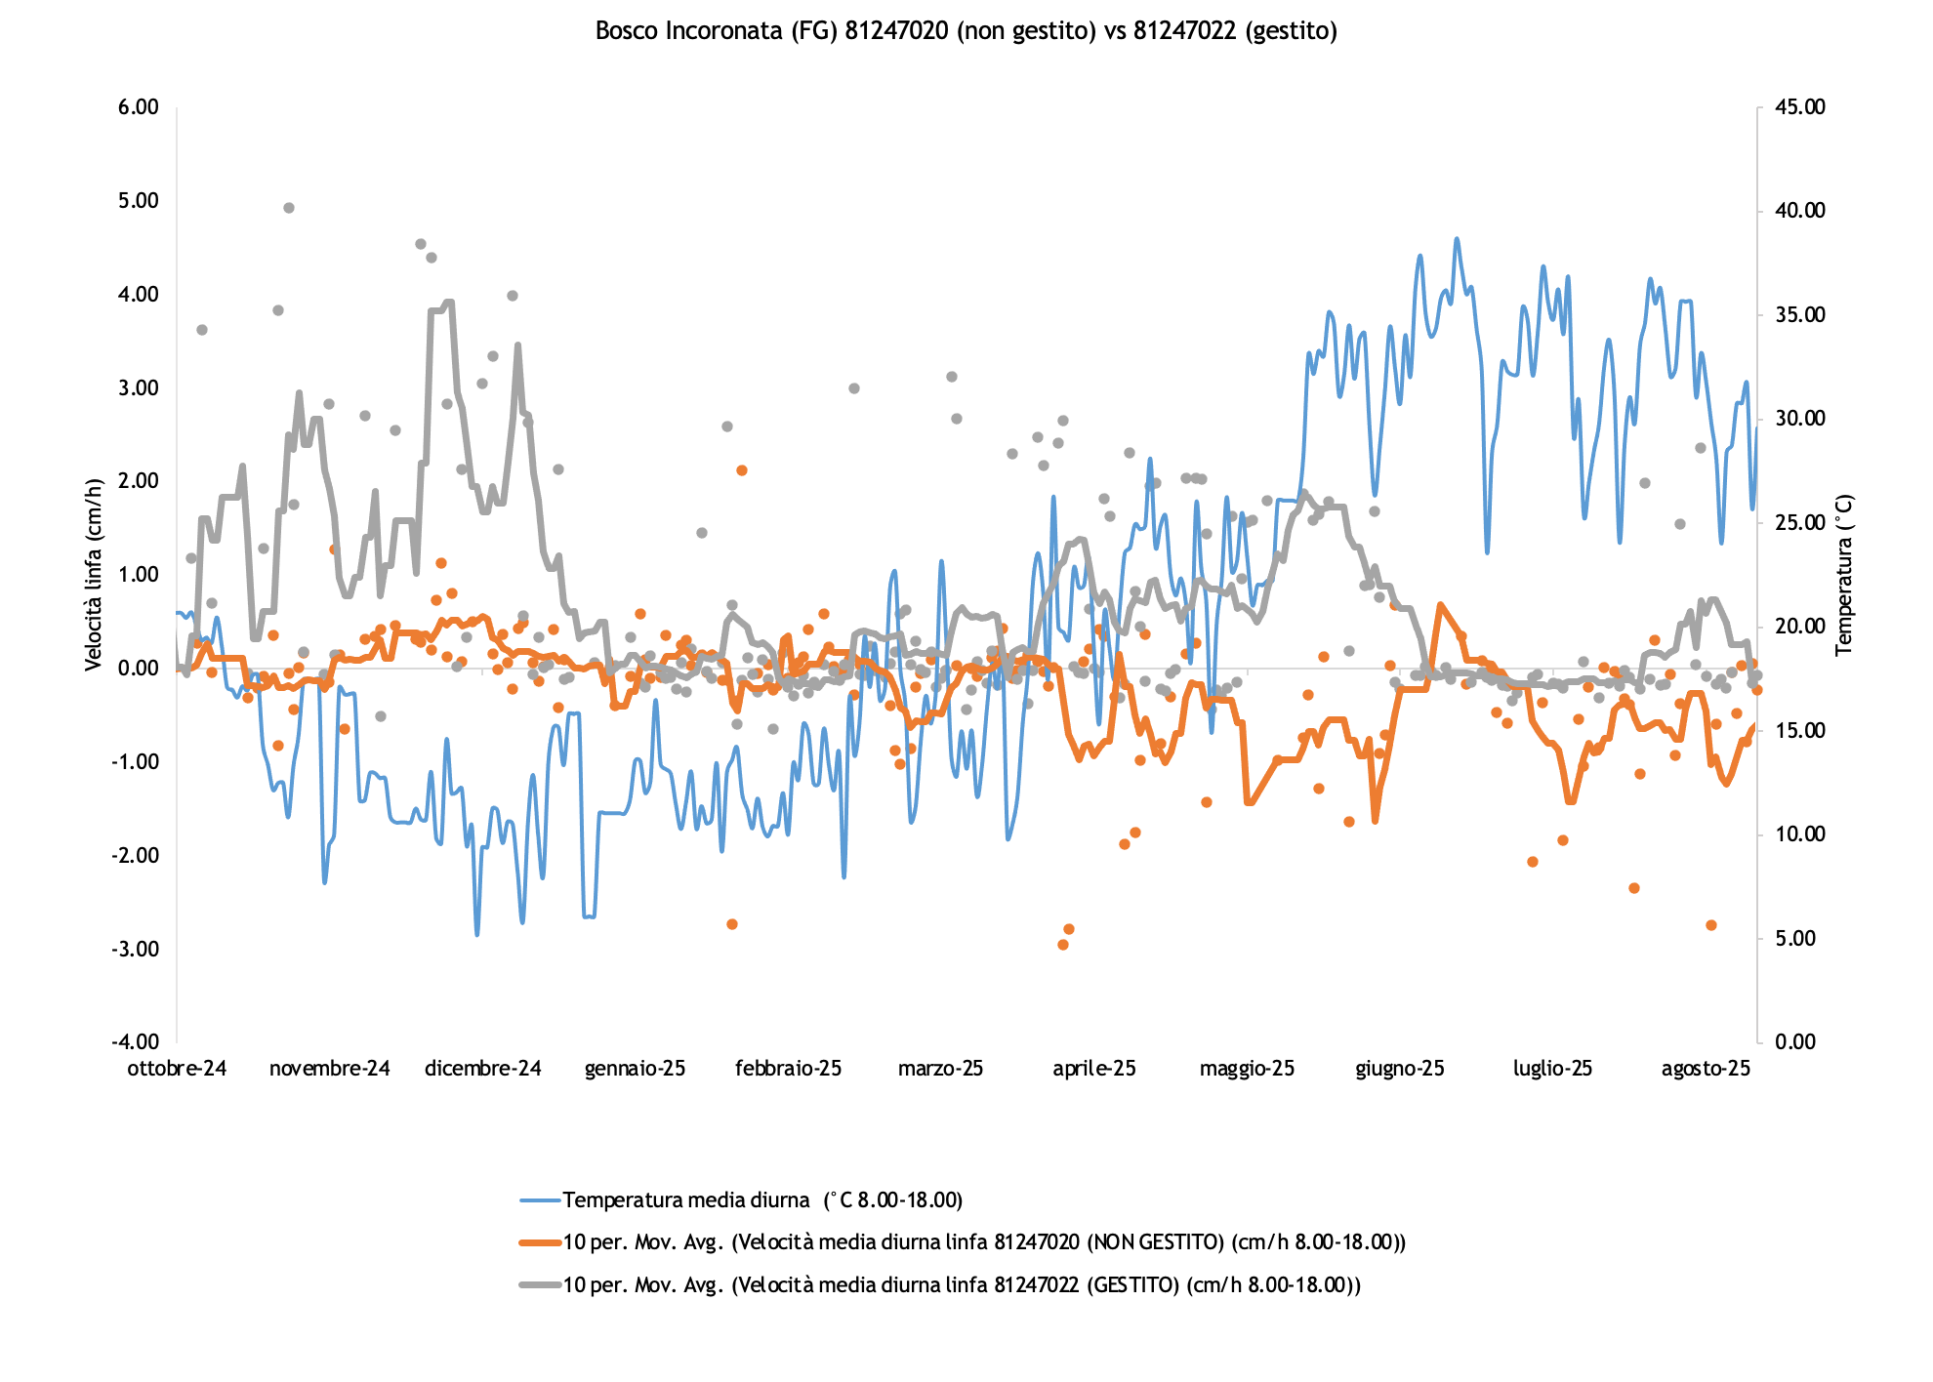

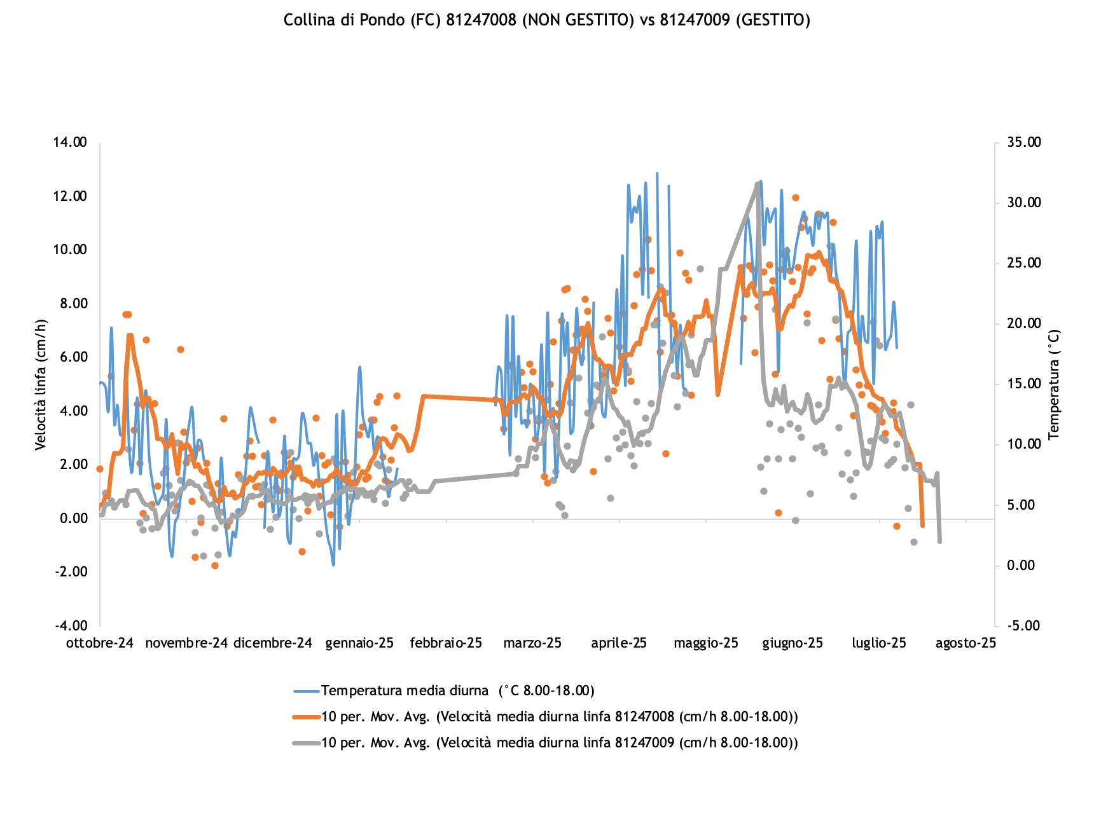

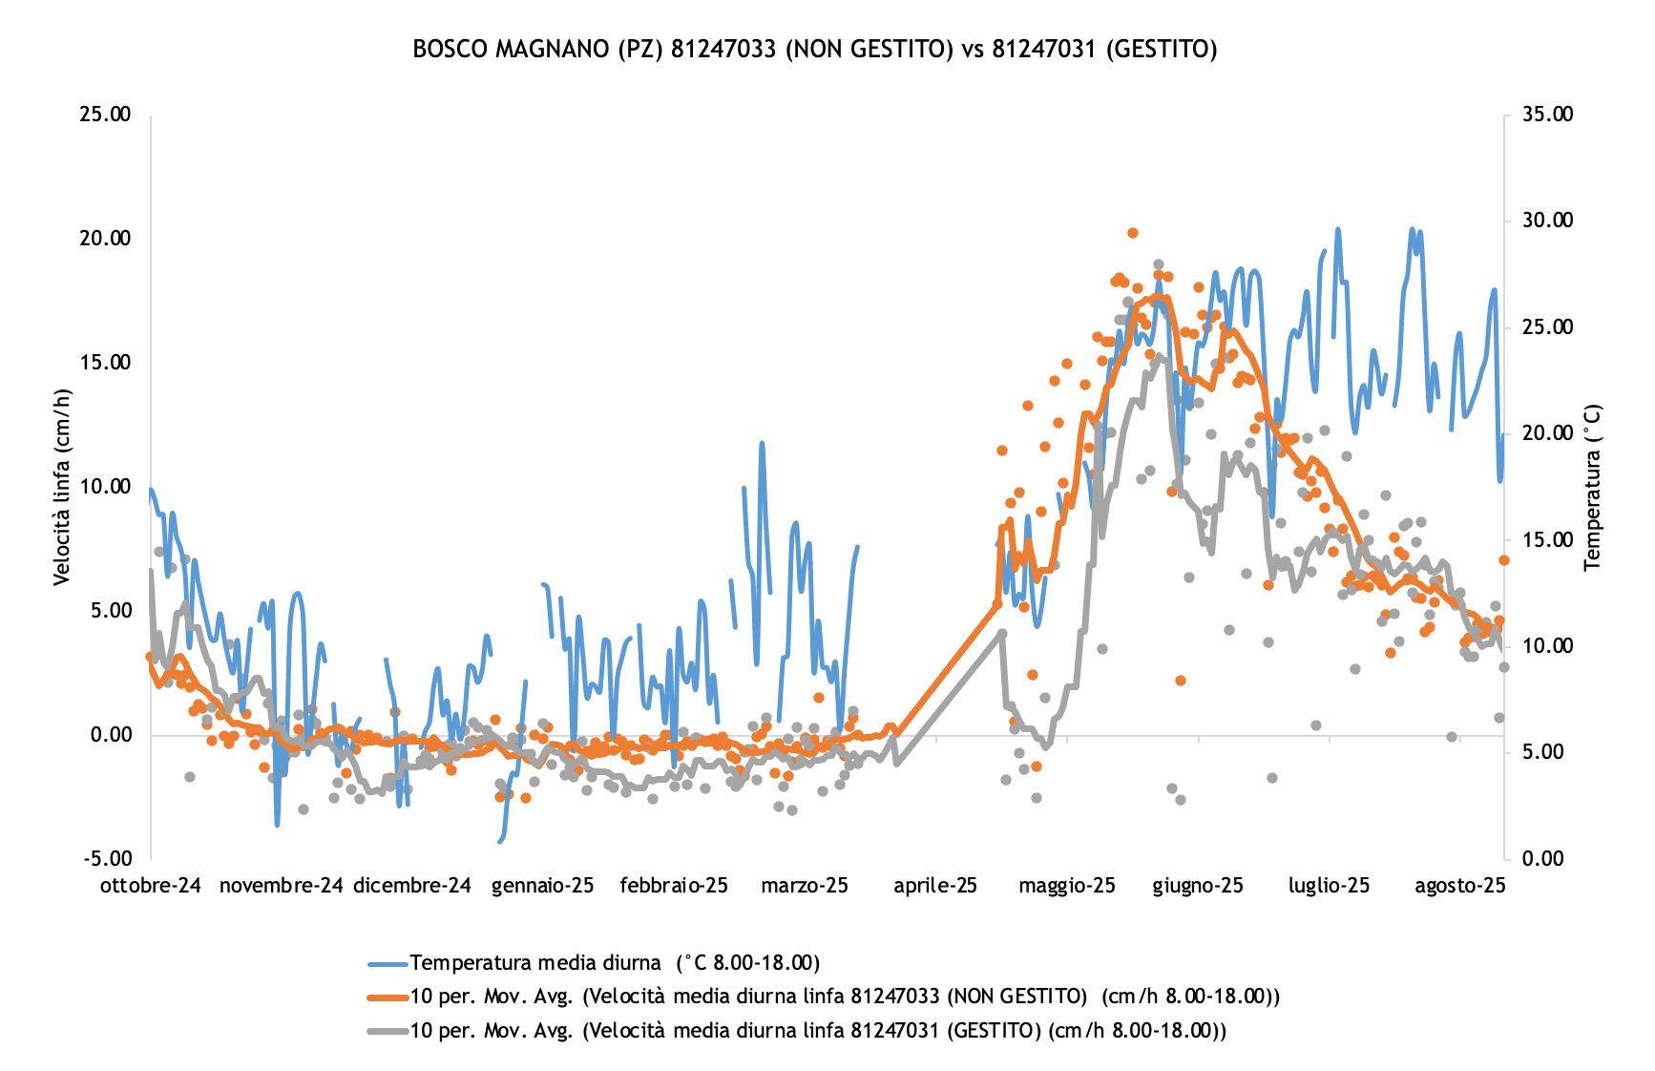

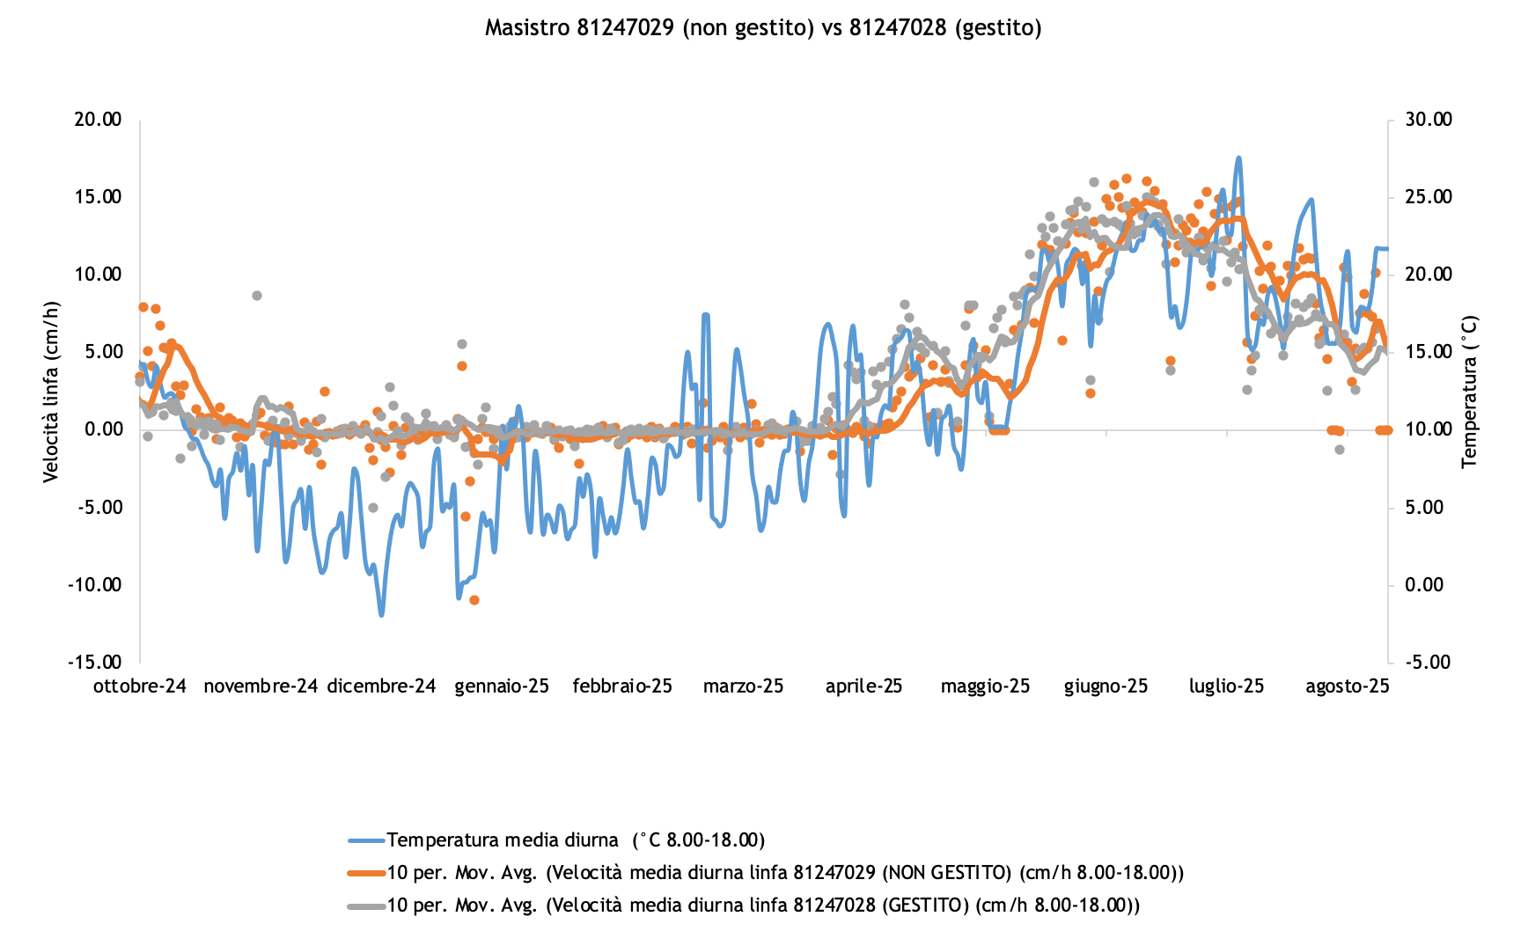

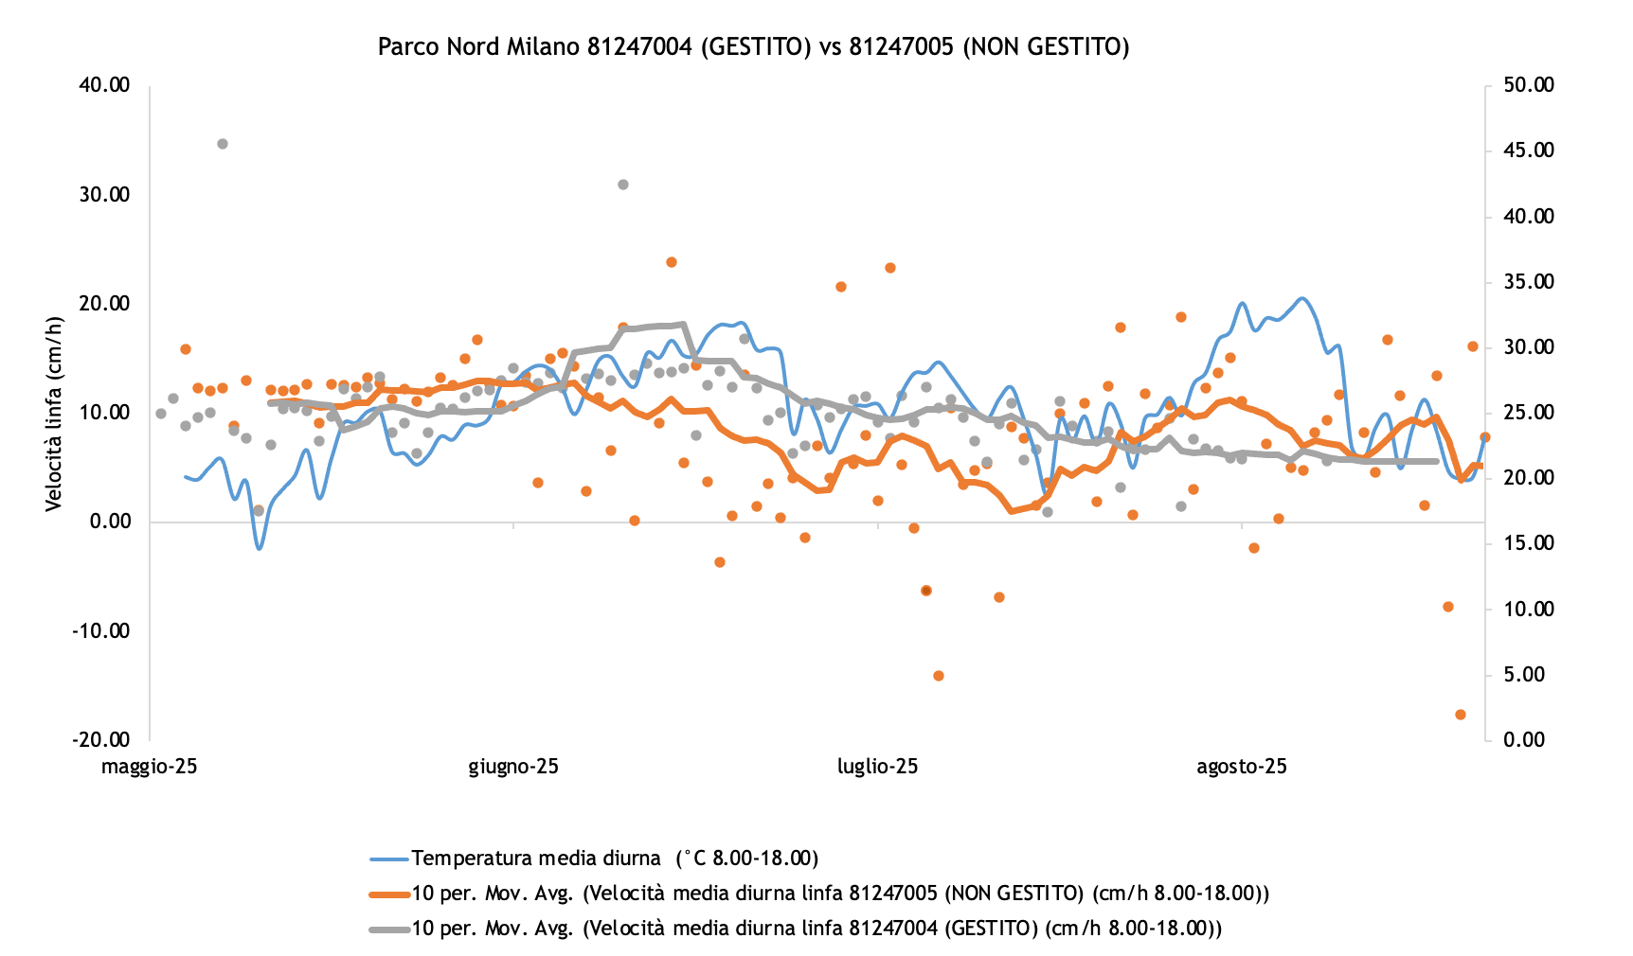

Per raffinare l’interpretazione includeremo nelle prossime analisi covariate meteorologiche chiave come VPD, radiazione globale e precipitazione, così da distinguere l’effetto della temperatura dal controllo evaporativo e dalla disponibilità idrica, e esamineremo i record reltivi a tutti gli alberi onitorati, opportunamente depurati da dati aberranti o errori strumentali. Useremo quindi una modellazione gerarchica a effetti misti con effetti casuali per sito e per albero e un effetto fisso di gestione, eventualmente con pendenze casuali per i driver climatici per catturare sensibilità diverse tra siti. Questa struttura fornirà una stima più generale e robusta dell’effetto della gestione, riducendo la varianza dovuta a eterogeneità spaziale e individuale e consentendo di testare interazioni come gestione×VPD o gestione×stagione.

3.3 Stabilità meccanica
L’analisi congiunta di pitch, roll e yaw mostra che i livelli medi variano in modo consistente tra siti e tra alberi, come ci si aspetta per effetto di geometria del fusto, pendenza locale, altezza e modalità di montaggio. I valori assoluti descrivono quindi soprattutto un assetto di base. A parità di sito, nei gestiti compaiono spesso roll e yaw medi leggermente più bassi dei non gestiti, un segnale di allineamento più stabile che resta comunque subordinato ai dettagli di installazione.
Quando passiamo alla variabilità giornaliera emergono differenze più nette. Il roll oscilla meno nei gestiti in quasi tutti i siti, mentre il pitch risulta più dinamico nei gestiti nella maggior parte dei casi. Per evitare conclusioni basate su una sola componente abbiamo costruito un indicatore composito robusto che sintetizza la dispersione congiunta di pitch e roll. In quattro siti su cinque l’indice di stabilità normalizzato per sito è più alto, cioè l’assetto complessivo è più stabile. Le eccezioni coincidono con contesti più eterogenei o con la presenza di salti improvvisi.
La stagionalità rafforza il quadro. Nei mesi caldi l’oscillazione si riduce nei gestiti sia per pitch sia per roll molto più che nei non gestiti, che mostrano cambiamenti modesti per il pitch e solo un calo moderato per il roll. In altre parole, d’estate i gestiti tendono a stabilizzarsi, proprio quando il carico atmosferico è maggiore.
Il legame con la forzante evaporativa conferma questo comportamento. Un modello a effetti misti con pitch come risposta e VPD come predittore, con effetti casuali per albero e componente di varianza per sito, indica una pendenza positiva nei non gestiti di circa 0,85 gradi per kPa e un’interazione negativa significativa con la gestione che porta la pendenza residua dei gestiti vicino allo zero. Ne deriva che l’aumento di VPD si traduce in maggiore inclinazione solo nei non gestiti, mentre nei gestiti la risposta meccanica è attenuata.
La gestione sembra ridurre l’interferenza tra chiome e parte della turbolenza trasversale, con un effetto di smorzamento sulle oscillazioni laterali e quindi su roll, mentre il pitch può restare più sensibile a deflessioni coerenti lungo la direzione del vento. L’attenuazione della risposta del pitch al VPD nei gestiti suggerisce un parziale disaccoppiamento meccanico nelle condizioni di maggiore domanda atmosferica, favorito dalla struttura residua del soprassuolo
Abbiamo infine rilevato eventi di “salto” giorno su giorno in pitch, roll e yaw che possono indicare riposizionamenti o micro-movimenti del montaggio. Gli eventi rilevati sono puntuali e distribuiti su più siti; dovremo ora incrociarli con i log di campo e marcare o filtrare i giorni successivi per rendere più robuste le stime di variabilità e le pendenze climatiche.
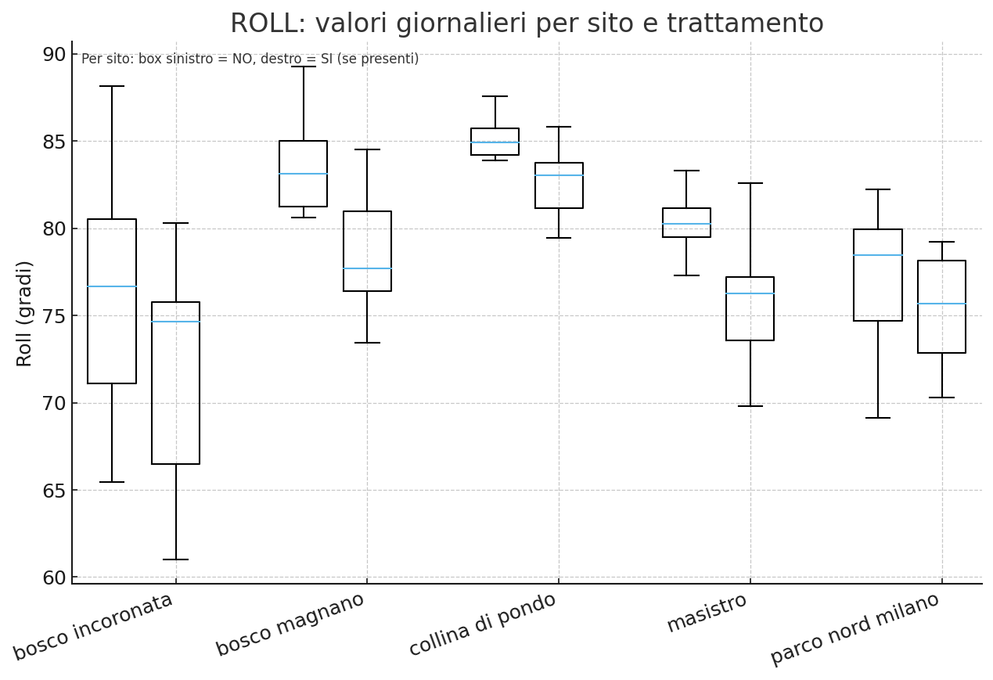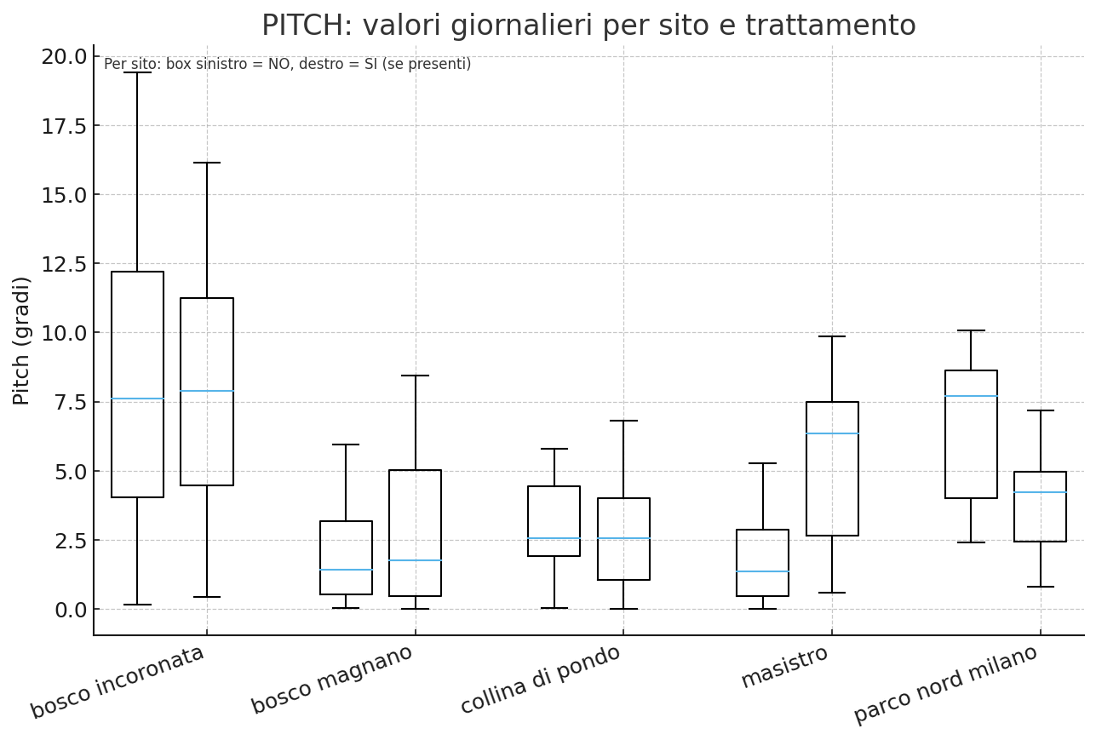

3.4 Radiazione solare
L’analisi spettrale mostra che l’avvio stagionale dell’attività fisiologica in chioma (NDVI) è simile tra boschi gestiti e non gestiti. Tuttavia, nel corso delle stagioni, l’effetto della gestione è sito-dipendente: in stagione calda l’NDVI (mediana per sensore) tende a essere più alto nei gestiti a Incoronata, simile a Masitro, Magnano e Parco Nord, mentre a Collina di Pondo emerge un flip con non gestito > gestito, segnale di stress idrico/controllo stomatico più marcato nella parcella diradata sotto carico atmosferico.

Il collegamento funzionale tra stato della chioma e flusso idraulico è evidente dove la sovrapposizione temporale è ampia: a Masistro l’associazione NDVI–linfa è forte e positiva in entrambi i trattamenti (r≈0.82, n≈300 giorni), confermando un accoppiamento stretto tra vigore fotosintetico e trasporto di linfa. Negli altri siti, al momento non è ancora possibile trarre conclusioni (stima instabile).
Aggiungendo l’accrescimento, il quadro struttura–funzione–accrescimento si chiarisce: l’associazione NDVI–crescita è moderata-forte a Magnano (r≈0.61–0.66) e Masistro (r≈0.63–0.66) in entrambi i trattamenti, e molto forte a Collina di Pondo nei non gestiti (r≈0.76), mentre scende in gestito (r≈0.29). A Bosco Incoronata l’associazione è debole, e a Parco Nord Milano è negativa (NO −0.29; SI −0.69). Questa inversione a Parco Nord è compatibile con un accrescimento che cattura dinamiche dendrometriche “miste” (es. variazioni di raggio influenzate da bilancio idrico e ritiro diurno), per cui nei periodi caldi un NDVI più alto può coesistere con maggiore contrazione del fusto (accoppiamento negativo). In altre parole, l’accrescimento qui riflette non solo incremento strutturale, ma anche elasticità idrica a scala giornaliera.

Conclusioni
Nel complesso, i dati TT–Cyber hanno fornito una base solida per leggere come la gestione modula struttura, funzione e accrescimento dei soprassuoli – pur con coperture eterogenee tra siti e qualche criticità strumentale. La copertura oraria varia molto (∼16–95% a seconda del sensore e del sito), ma è sufficiente per delineare pattern stagionali e differenze tra trattamenti nella maggior parte dei casi.
Struttura del soprassuolo e composizione. Coerentemente con gli obiettivi selvicolturali, le aree gestite mostrano in genere provvigione e densità più basse dei comparti a libera evoluzione, con eccezioni locali dovute alla storia d’intervento (es. Incoronata, dove la presenza dell’eucalitto ha effetti peculiari sulla densità e sulla composizione). Le differenze tra siti riflettono contesti ecologici distinti (planiziali periurbani vs faggete montane) e priorità gestionali diverse.

Il flusso di linfa segue in media il ciclo termico, con picchi tardo-primaverili/inizio-estivi e decadimento in piena estate (4/5 siti), mentre anomalie (es. valori negativi in un sensore a Incoronata) indicano probabili problemi di segno o calibrazione più che segnali fisiologici. Le differenze gestito vs non gestito non sono univoche e cambiano con il sito: Masistro e Parco Nord mostrano spesso flussi più alti in gestito, mentre Magnano e Pondo tendono al contrario. Sui dati lunghi, l’accoppiamento NDVI–linfa è forte (Masistro, r≈0.82), confermando che il vigore spettrale della chioma si traduce in maggiore trasporto idraulico.

L’avvio primaverile risulta quasi allineato tra trattamenti. Tuttavia, in stagione calda, l’NDVI (mediana per sensore) favorisce spesso i gestiti (Incoronata, Magnano, Parco Nord), mentre a Pondo emerge un flip (non gestito > gestito) coerente con una maggiore limitazione idrica in parcella diradata; il NIR – più strutturale – tende a restare alto nei gestiti, suggerendo chiome più illuminate anche quando l’NDVI funzionale si attenua per stress.

L’associazione NDVI–crescita è moderata-forte a Magnano e Masistro (in entrambi i trattamenti), molto forte a Pondo nei non gestiti e più debole nei gestiti; a Incoronata è debole, mentre a Parco Nord è negativa, segnalando che la crescita giornaliera cattura anche elasticità idrica (ritiro/rigonfiamento) oltre all’incremento strutturale netto, specie nei periodi più secchi. Questi esiti confermano che l’effetto della gestione è mediato dall’acqua: dove l’apertura non penalizza la disponibilità idrica, la catena (chioma → linfa → accrescimento) è ben accoppiata; dove il carico evaporativo aumenta, il segnale funzionale può disaccoppiarsi dall’incremento.

L’analisi di stabilità indica un’oscillazione laterale (roll) più contenuta nei gestiti e un pitch talora più dinamico; un modello a effetti misti mostra una pendenza pitch–VPD positiva nei non gestiti e attenuata nei gestiti, suggerendo che la struttura residua smorzi parte della risposta meccanica sotto domanda atmosferica elevata. Eventi di “salto” puntuali suggeriscono riposizionamenti/assestamenti di montaggio da marcare per non sovrastimare la variabilità.

Se è vero quindi che da un lato la gestione anticipa l’attivazione della chioma in più contesti e stabilizza la risposta meccanica, in estate può emergere un trade-off: più luce ma maggiore vulnerabilità idrica, con possibile calo relativo dell’NDVI e dell’accrescimento in siti aridi o molto irradiati. La resa della gestione dipende da sito e specie: nei popolamenti dove l’acqua non è limitante, l’effetto positivo (NDVI–linfa–growth) è più chiaro; in condizioni idro-limitate servono interventi calibrati (intensità di diradamento, micro-mosaici, conservazione di copertura). Il quadro integrato NDVI/NIR–linfa–growth, insieme ai modelli con covariate meteorologiche, fornirà la base per linee guida adattive di diradamento e naturalizzazione a sito-specificità crescente.

.

